- 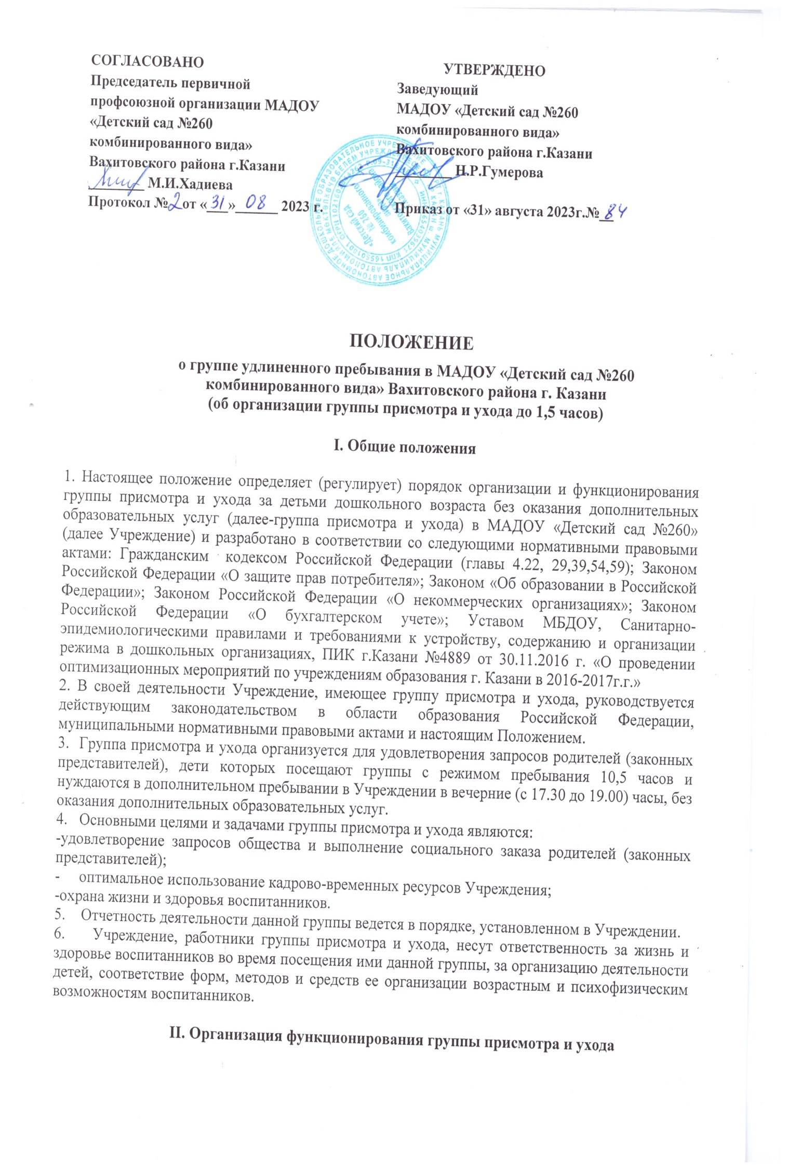
- Группа присмотра и ухода формируется на основании личного заявления родителя (законного представителя), далее составляется договор об оказании услуги и приказа заведующего Учреждением.

2. Организация работы данной группы предусматривает обязательное наличие необходимых санитарно-гигиенических, противоэпидемических условий, соблюдения правил пожарной безопасности.
3. Группа формируется на учебный год с 1 сентября по 31 мая.
4. Группа работает по пятидневной рабочей неделе в вечернее время с 17.30 до 19.00 ( с выходными днями в субботу и воскресенье и праздничными днями в соответствии с трудовым законодательством Российской Федерации).
5. Группа может быть сформирована как по одновозрастному, так и по разновозрастному принципу. Количество групп устанавливается приказом заведующего Учреждением на основании имеющегося социального заказа родителей (законных представителей) воспитанников.
6. Педагогами данной группы ведется учет посещения группы воспитанниками, поступающими в группу в утренние и вечерние часы в порядке, установленном действующими санитарно-эпидемиологическими правилами и нормативами, локальными актами Учреждения.
7. Педагоги группы несут полную ответственность за жизнь и здоровье воспитанников во время их пребывания в группе до передачи родителям (законным представителям) или до передачи детей педагогу основной группы.
8. Передача воспитанников педагогам группы присмотра и ухода педагогам основных групп Учреждения оформляется документально в порядке, установленном в Учреждении.
9. Услуга группы присмотра и ухода функционирует без организации питания.
10. Зачисление воспитанников в группу производится руководителем МАДОУ на основании:
- заявления родителей (законных представителей);
- договора, заключенного между родителями (законными представителями) воспитанника и ДОУ;
- при условии, если в группу присмотра и ухода подано не менее 20 заявлений от родителей (законных представителей)
11. Медицинское обслуживание осуществляется старшей медицинской сестрой.
12. Взаимоотношение между МАДОУ и родителями (законными представителями) воспитанников регулируются договором, включающим в себя взаимные права, обязанности, ответственность сторон, возникающие в процессе присмотра и ухода за воспитанником.

III. Оформление, оплата и учет предоставляемой услуги

1. Предоставление услуги оформляется письменным договором с заказчиком-родителем (законными представителями). Договор регламентирует условия и сроки получения услуг, порядок расчета, права, обязанности и ответственность сторон.
2. Оплата производится в безналичной форме путем непосредственного перечисления заказчиком денежных средств на расчетный счет МАДОУ.
3. МАДОУ вправе по своему усмотрению расходовать средства, полученные от оказания дополнительных услуг, в соответствии со сметой расходов. Полученный доход находится в распоряжении МАДОУ и расходуется по своему усмотрению на цели развития МАДОУ (развития и совершенствования образовательного процесса, развитие материально-технической базы, увеличение заработной платы работникам и т.д.).
4. Для выполнения работ по оказанию дополнительных услуг привлекаются основные работники МАДОУ, с работниками, работающими в группе присмотра и ухода, заключается Трудовое соглашение.

IV. Порядок зачисления и отчисления воспитанников в группу
1. Прием детей в группу осуществляется на основании заявления родителей (законных представителей).
2. По итогам набора в группу присмотра и ухода руководитель Учреждения издает приказ, утверждающий список воспитанников данной группы и назначает ответственных воспитателей за работу данной группы.
3. Отчисление воспитанников из группы может производиться по заявлению родителей и в связи с выбытием ребенка из детского сада.
4. Отчисление воспитанника из группы оформляется приказом руководителя.
V. Ответственность сторон
1. Исполнитель оказывает Услугу в порядке и в сроки, определенные договором и уставом муниципального образовательного учреждения.
2. За неисполнение либо ненадлежащее исполнение обязательств по договору исполнитель и потребитель несут ответственность, предусмотренную договором и законодательством Российской Федерации.
3. Претензии и споры, возникающие между потребителем и образовательным учреждением, разрешаются по соглашению сторон или в судебном порядке в соответствии с законодательством РФ.
VI. Заключительные положения
1. При изменении порядка оказания платных услуг в настоящее Положение могут быть внесены необходимые дополнения и изменения.
2. Во всех случаях, не предусмотренных настоящим Положением, МАДОУ следует руководствоваться законодательством Российской Федерации.

